2º curso / 2º cuatr.  Grado Ing. Inform. |  | Arquitectura de Computadores (AC)  Cuaderno de prácticas.  Bloque Práctico 3. Programación paralela III: Interacción con el entorno en OpenMP  Estudiante (nombre y apellidos): Pablo Olivares Martínez  Grupo de prácticas: 1  Fecha de entrega: 19/05/2021  Fecha evaluación en clase:20/05/2021

Antes de comenzar a realizar el trabajo de este cuaderno consultar el fichero con los normas de prácticas que se encuentra en SWAD
Ejercicios basados en los ejemplos del seminario práctico
1. Usar la cláusula num_threads(x) en el ejemplo del seminario if_clause.c, y añadir un parámetro de entrada al programa que fije el valor x que se va a usar en la cláusula. Incorporar en el cuaderno de trabajo de esta práctica volcados de pantalla con ejemplos de ejecución que ilustren la funcionalidad de esta cláusula y explicar por qué lo ilustran.

CAPTURA CÓDIGO FUENTE: if-clauseModificado.c
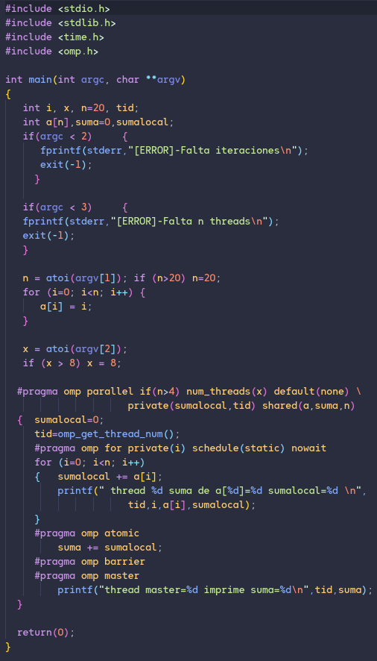

CAPTURAS DE PANTALLA:

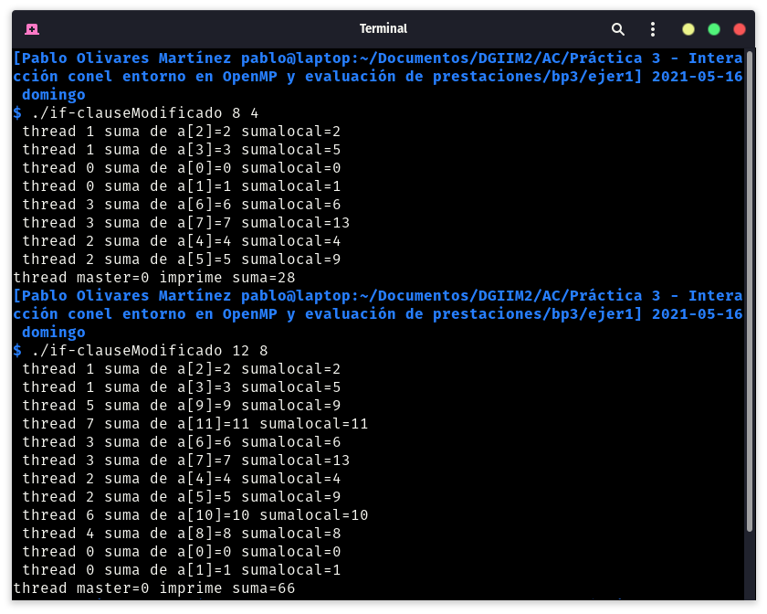
RESPUESTA:

Estas instantáneas ilustran el funcionamiento de la cláusula if porque como vemos, cuando el número de iteraciones es mayor que 4 (es decir, cuando se aplica la cláusula), vemos que el número de hebras usado es el que hemos indicado como argumento, tal y como se buscaba.

2. Rellenar la Tabla 1 (se debe poner en la tabla el id del thread que ejecuta cada iteración) usando scheduler-clause.c con tres threads (0,1,2) y un número de iteraciones de 16 (0 a 15 en la tabla). Con este ejercicio se pretende comparar distintas alternativas de planificación de bucles. Se van a usar distintos tipos (static, dynamic, guided), modificadores (monotonic y nonmonotonic) y tamaños de chunk (x = 1, 2 y 4).

- Tabla schedule. Rellenar esta tabla ejecutando scheduler-clause.c asignando previamente a la variable de entorno OMP_SCHEDULE los valores que se indican en la tabla (por ej.: export OMP_SCHEDULE=“nonmonotonic:static,2). En la segunda fila, 1, 2 4 representan el tamaño del chunk

Iteración | “monotonic:static,x“ |  | “nonmonotonic:static,x“ |  | “monotonic:dynamic,x“ |  |  | “monotonic:guided,x“
Iteración | x=1 | x=2 | x=1 | x=2 |  | x=1 | x=2 |  | x=1 | x=2
0 | 0 | 0 | 0 | 0 |  | 2 | 0 |  | 0 | 0
1 | 1 | 0 | 1 | 0 |  | 1 | 0 |  | 0 | 0
2 | 2 | 1 | 2 | 1 |  | 0 | 1 |  | 0 | 0
3 | 0 | 1 | 0 | 1 |  | 1 | 1 |  | 0 | 0
4 | 1 | 2 | 1 | 2 |  | 1 | 2 |  | 0 | 0
5 | 2 | 2 | 2 | 2 |  | 1 | 2 |  | 0 | 0
6 | 0 | 0 | 0 | 0 |  | 1 | 1 |  | 1 | 1
7 | 1 | 0 | 1 | 0 |  | 1 | 1 |  | 1 | 1
8 | 2 | 1 | 2 | 1 |  | 1 | 1 |  | 1 | 1
9 | 0 | 1 | 0 | 1 |  | 1 | 1 |  | 1 | 1
10 | 1 | 2 | 1 | 2 |  | 1 | 1 |  | 2 | 2
11 | 2 | 2 | 2 | 2 |  | 1 | 1 |  | 2 | 2
12 | 0 | 0 | 0 | 0 |  | 1 | 1 |  | 0 | 2
13 | 1 | 0 | 1 | 0 |  | 1 | 1 |  | 0 | 2
14 | 2 | 1 | 2 | 1 |  | 1 | 1 |  | 0 | 2
15 | 0 | 1 | 0 | 1 |  | 0 | 1 |  | 0 | 2

Destacar las diferencias entre las 4 alternativas de planificación de la tabla, en particular, las que hay entre static, dynamic y guided y las diferencias entre usar monotonic y nonmonotonic.

RESPUESTA: Cuando declaramos el planificador estático, las hebras se distribuyen en tiempo de compilación, mientras que el planificador dinámico las asigna en tiempo de ejecución. Aun así, ambas reparten las iteraciones en chunks. Sin embargo, el planificador guiado, siendo también en tiempo de ejecución, distribuye las iteraciones en bloques grandes cuyo tamaño mengua, sin ser nunca menor que el tamaño de un chunk. En cuanto al uso de monotonic, esto implica que la asignación de hebras para las iteraciones se realizan en orden lógico creciente, mientras que en nonmonotonic no importa.

3. ¿Qué valor por defecto usa OpenMP para chunk y modifier con static, dynamic y guided? Explicar qué ha hecho para contestar a esta pregunta.

El modificador por defecto es monotonic para static y nonmonotonic para dynamic y guided. En cuanto al chunk, por defecto para static se asigna un único chunk por thread, es decir, numero de iteraciones entre número de hebras; para dynamic se asignan unidades de una iteración y para guided, el tamaño por defecto de un chunk es el mismo que el de static. Para resolver esta pregunta, he ejecutado el programa del ejercicio anterior quitando los chunks para ver su valor por defecto. Luego para contrastar mis resultados, he investigado por diversas webs hasta que he dado con una bastante fiable ( https://software.intel.com/content/www/us/en/develop/articles/openmp-loop-scheduling.html ).
4. Añadir al programa scheduled-clause.c lo necesario para que imprima el valor de las variables de control dyn-var, nthreads-var, thread-limit-var y run-sched-var dentro (debe imprimir sólo un thread) y fuera de la región paralela. Realizar varias ejecuciones usando variables de entorno para modificar estas variables de control antes de la ejecución. Incorporar en su cuaderno de prácticas volcados de pantalla de estas ejecuciones. ¿Se imprimen valores distintos dentro y fuera de la región paralela?

CAPTURA CÓDIGO FUENTE: scheduled-clauseModificado.c
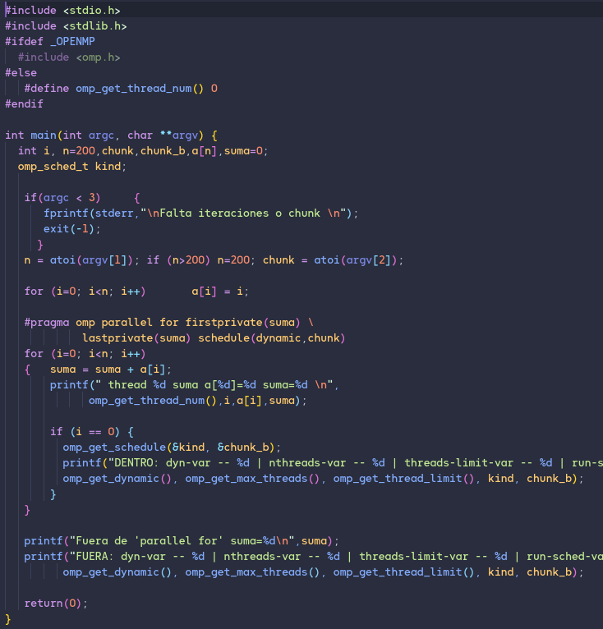

CAPTURAS DE PANTALLA:

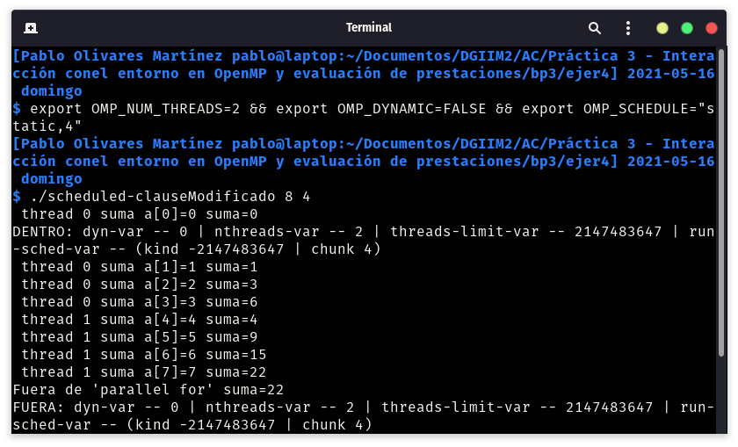
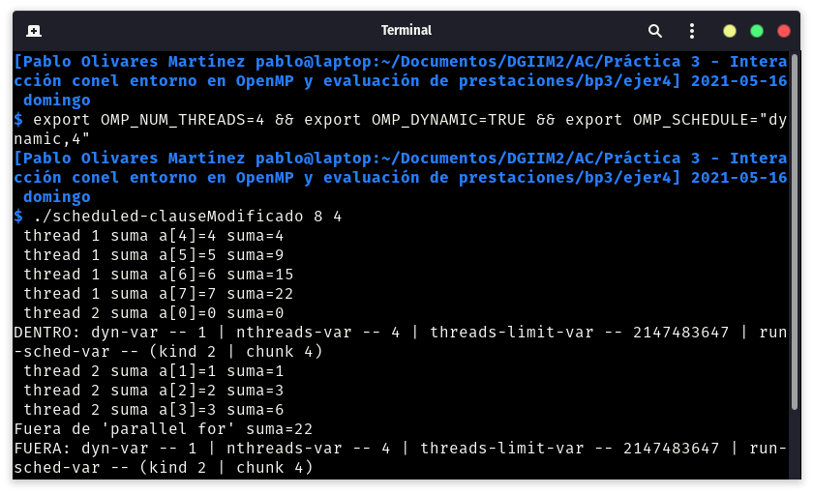

RESPUESTA: Como podemos ver, el valor de éstas tanto dentro como fuera del parallel son el mismo, pues son los valores establecidos en las variables de entorno.
5. Usar en el ejemplo anterior las funciones omp_get_num_threads(), omp_get_num_procs() y omp_in_parallel() dentro y fuera de la región paralela. Imprimir los valores que obtienen estas funciones dentro (lo debe imprimir sólo uno de los threads) y fuera de la región paralela. Incorporar en su cuaderno de prácticas volcados de pantalla con los resultados de ejecución obtenidos. Indicar en qué funciones se obtienen valores distintos dentro y fuera de la región paralela.

CAPTURA CÓDIGO FUENTE: scheduled-clauseModificado4.c
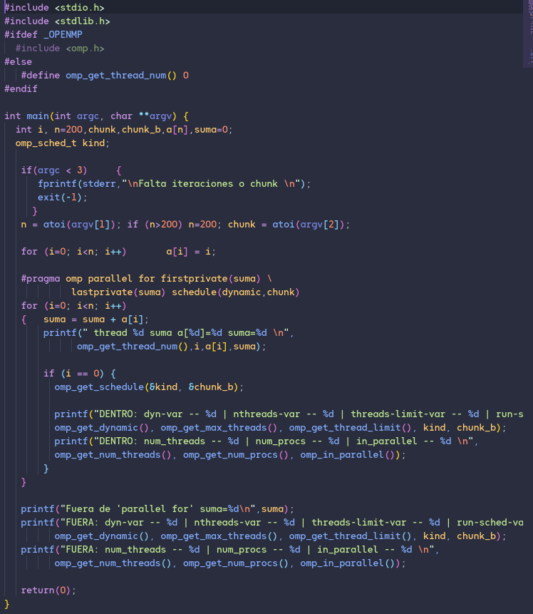

CAPTURAS DE PANTALLA:

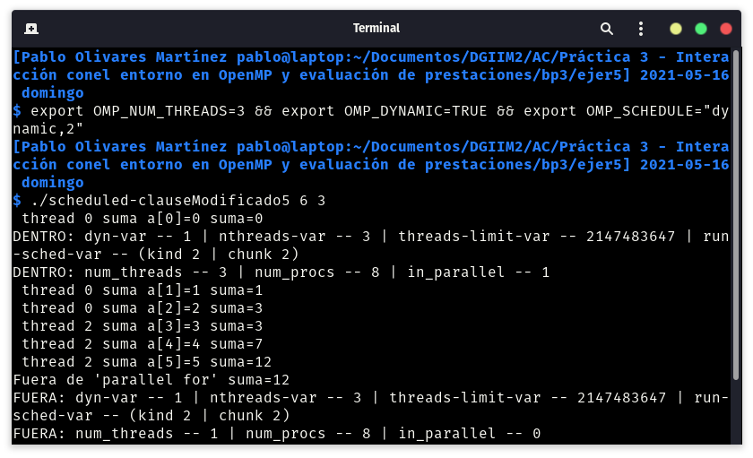

RESPUESTA: En este ejercicio, vemos que obtenemos diferentes resultados tanto en in_parallel como en num_threads según estemos dentro o fuera de la región parallel. Esto se debe a que dentro del parallel, el programa utiliza el número de hebras que hemos establecido en este caso en la variable de entorno, pero fuera de la región parallel tan solo usa una. Por otro lado in_parallel nos dice si está ejecutándose en paralelo el trozo de código donde se encuentra la función, donde es evidente que de false fuera y true dentro del parallel.

6. Añadir al programa scheduled-clause.c lo necesario para, usando funciones, modificar las variables de control dyn-var, nthreads-var y run-sched-var dentro de la región paralela y fuera de la región paralela. En la modificación de run-sched-var se debe usar un valor de kind distinto al utilizado en la cláusula schedule(). Añadir lo necesario para imprimir el contenido de estas variables antes y después de cada una de las dos modificaciones. Comentar los resultados.

CAPTURA CÓDIGO FUENTE: scheduled-clauseModificado5.c
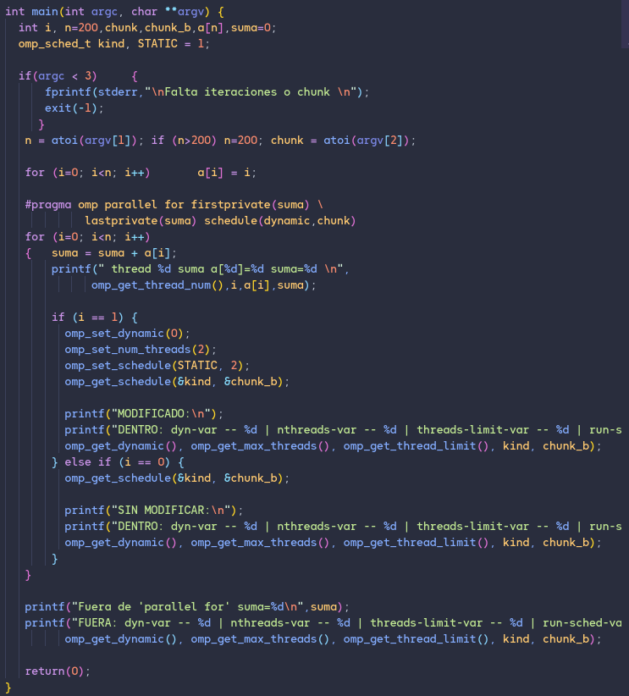
CAPTURAS DE PANTALLA:

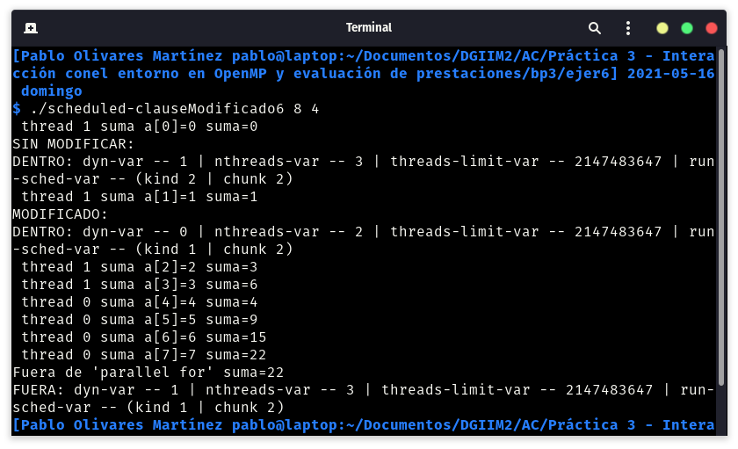

RESPUESTA: Como vemos claramente, la iteración donde cambiamos estos valores, tienen un valor distinto a los establecidos al inicio del programa.

Resto de ejercicios (usar en atcgrid la cola ac a no ser que se tenga que usar atcgrid4)
7. Implementar un programa secuencial en C que multiplique una matriz triangular inferior por un vector (use variables dinámicas y tipo de datos double). Comparar el orden de complejidad y el número total de operaciones (sumas y productos) de este código respecto al que implementó para el producto matriz por vector.
NOTAS: (1) el número de filas/columnas debe ser un argumento de entrada; (2) se debe inicializar las matrices antes del cálculo; (3) se debe imprimir siempre la primera y última componente del resultado antes de que termine el programa.

CAPTURA CÓDIGO FUENTE: pmtv-secuencial.c
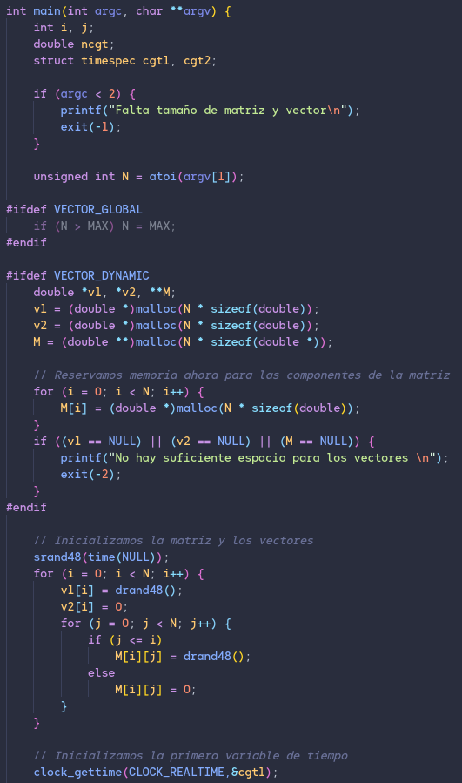

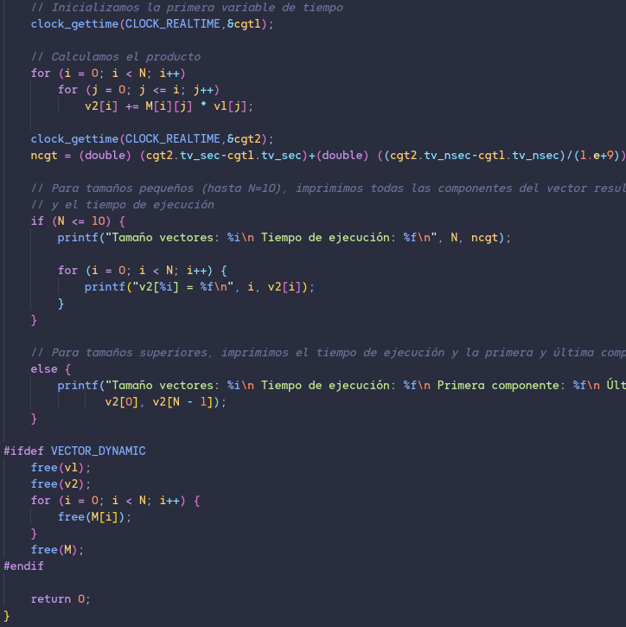

CAPTURAS DE PANTALLA:

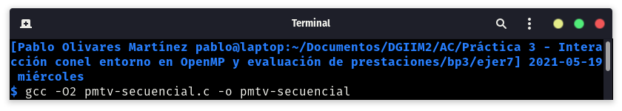
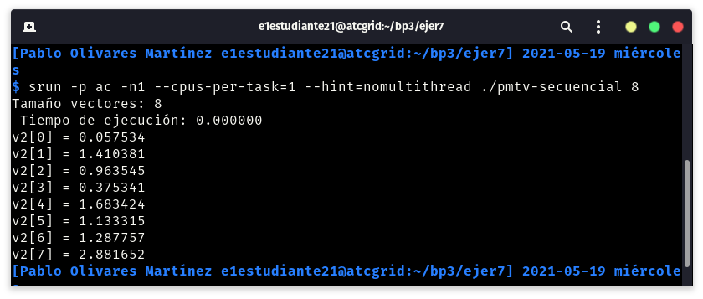
RESPUESTA: Mientras que el programa de la anterior práctica tenía que hacer N² operaciones, siendo N el tamaño de la matriz (por tanto siendo de orden O(N²)), este algoritmo tan solo requiere la suma de i=0 hasta N de la suma de j=0 hasta i, siendo dicho valor (N² + N )/ 2, que, aún siendo O(N²) también, es más eficiente pues requiere de menos operaciones.

8. Implementar en paralelo la multiplicación de una matriz triangular inferior por un vector a partir del código secuencial realizado para el ejercicio anterior utilizando la directiva for de OpenMP. El código debe repartir entre los threads las iteraciones del bucle que recorre las filas. La inicialización de los datos la debe hacer el thread 0. Dibujar en el cuaderno de prácticas la descomposición de dominio utilizada (Lección 4/Tema 2) en el código paralelo implementado para asignar tareas a los threads (Lección 5/Tema 2). Añadir lo necesario para que el usuario pueda fijar la planificación de tareas usando la variable de entorno OMP_SCHEDULE. Mostrar en una captura de pantalla que el código resultante funciona correctamente. NOTA: usar para generar los valores aleatorios, por ejemplo, drand48_r().

CAPTURA CÓDIGO FUENTE: pmtv-OpenMP.c
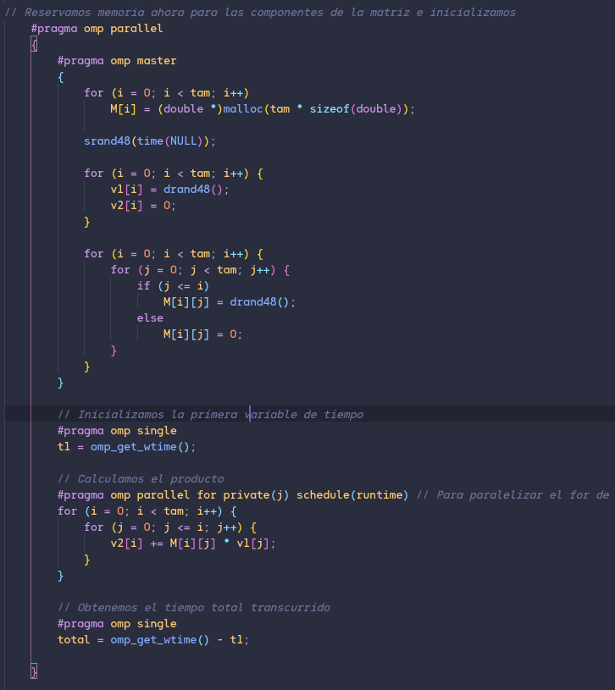

DESCOMPOSICIÓN DE DOMINIO:

M00 | 0 | 0 | ... | 0 |  | V0 |  | V'0
M10 | M11 | 0 | ... | 0 |  | V1 |  | V'1
M20 | M21 | M22 | ... | 0 | x | V2 | = | V'2
... | ... | .... | ... | ... |  | ... |  | ...
MN0 | MN1 | MN2 | ... | MNN |  | VN |  | V'N

Aquí hemos realizado una descomposición de dominio sobre la matriz M tal y como representan los colores escogidos. En este caso se habría hecho con una planificación static con valor de chunk 1 asignada en tiempo de ejecución.

CAPTURAS DE PANTALLA:

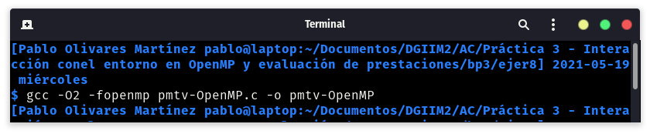
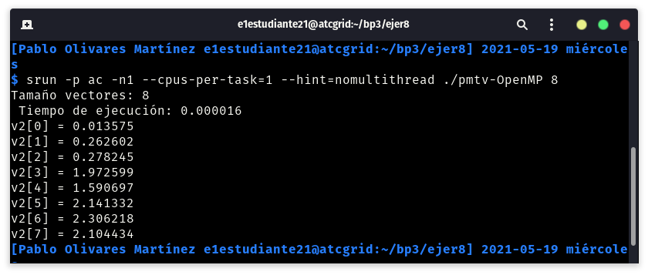
9. Contestar a las siguientes preguntas sobre el código del ejercicio anterior:
(a) ¿Qué número de operaciones de multiplicación y qué número de operaciones de suma realizan cada uno de los threads en la asignación static con monotonic y un chunk de 1?
RESPUESTA: como está establecido en static y monotonic con tamaño de chunk 1, cada hebra ejecutará una iteración en orden ascendente. De esta forma, tendremos que la hebra 0 realizará una iteración, la segunda 2 y así hasta la última fila que ejecutará N iteraciones, es decir, la suma de la serie aritmética hasta N que es (N²+N)/2.
(b) Con la asignación dynamic y guided, ¿qué cree que debe ocurrir con el número de operaciones de multiplicación y suma que realizan cada uno de los threads?
RESPUESTA: El número de operaciones por thread dependerá de la disponibilidad de las hebras, pues se van asignando en tiempo de ejecución. Esto hará que cada hebra realice un número diferente de operaciones. Sin embargo, mientras que cada thread ejecutará un múltiplo de chunk operaciones, en guided las asignaciones son de tamaño igual o mayor a chunk, por lo que probablemente cierta hebra con guided ejecute más operaciones que la que más ejecute dynamic, pero como hemos dicho, esto no es posible saberlo con certeza ya que se asignan según su disponibilidad.
(c) ¿Qué alternativa ofrece mejores prestaciones? Razonar la respuesta.
RESPUESTA: En este caso, como tenemos iteraciones que crecen de tamaño y por tanto de tamaño diferente, considero que la mejor opción podría ser guided, seguida por dynamic, pues cuando una hebra acabe su ocupación puede tomar la siguiente iteración o chunk de iteraciones. Además, guided cada vez asigna chunks más pequeños y como cada vez tenemos más iteraciones, podría conseguir una distribución más uniforme.

10. Obtener en atcgrid los tiempos de ejecución del código paralelo (usando, como siempre, -O2 al compilar) que multiplica una matriz triangular por un vector con las alternativas de planificación static, dynamic y guided para chunk de 1, 64 y el chunk por defecto para la alternativa (con monotonic en todos los casos). Usar un tamaño de vector N múltiplo del número de cores y de 64 que esté entre 11520 y 23040. El número de threads en las ejecuciones debe coincidir con el número de núcleos del computador. Rellenar la Tabla 3 dos veces con los tiempos obtenidos. Representar el tiempo para static, dynamic y guided en función del tamaño del chunk en una gráfica (representar los valores de las dos tablas). Incluir los scripts utilizado en el cuaderno de prácticas. NOTA: Nunca ejecute en atcgrid código que imprima todos los componentes del resultado.

CAPTURA CÓDIGO FUENTE: pmtv-OpenMP.c
El código fuente empleado es exactamente el mismo que el del ejercicio 8.

DESCOMPOSICIÓN DE DOMINIO: La misma que el ejercicio 8.

CAPTURAS DE PANTALLA:

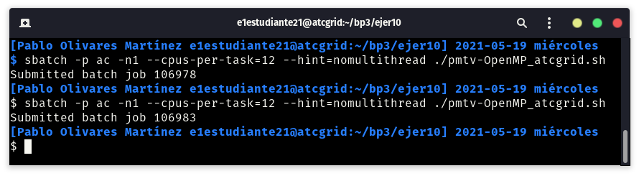

TABLA RESULTADOS, SCRIPT Y GRÁFICA atcgrid
SCRIPT: pmvt-OpenMP_atcgrid.sh
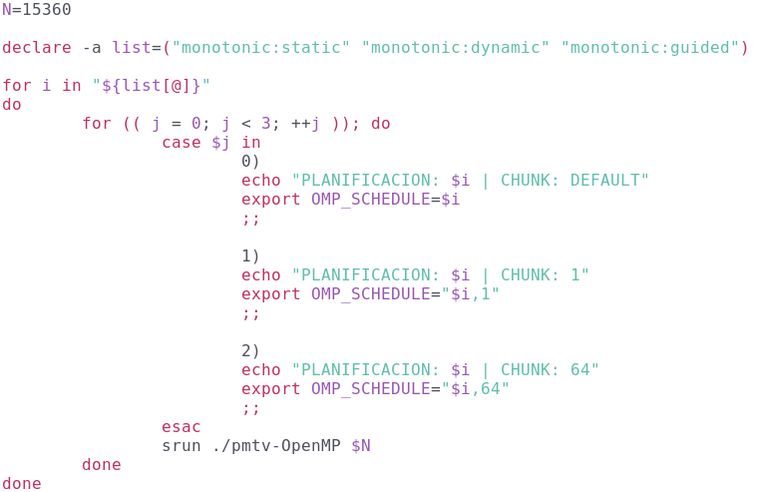

- Tiempos de ejecución de la versión paralela del producto de una matriz triangular por un vector para vectores de tamaño N= (solo se ha paralelizado el producto, no la inicialización de los datos).
Chunk | Static | Dynamic | Guided
por defecto | 5.262942 | 4.993390 | 5.200945
1 | 5.402290 | 5.203451 | 4.239911
64 | 5.231029 | 5.184271 | 5.238659

Chunk | Static | Dynamic | Guided
por defecto | 5.250700 | 5.186347 | 5.320422
1 | 5.184097 | 5.099935 | 5.232407
64 | 5.173724 | 5.100471 | 5.161540

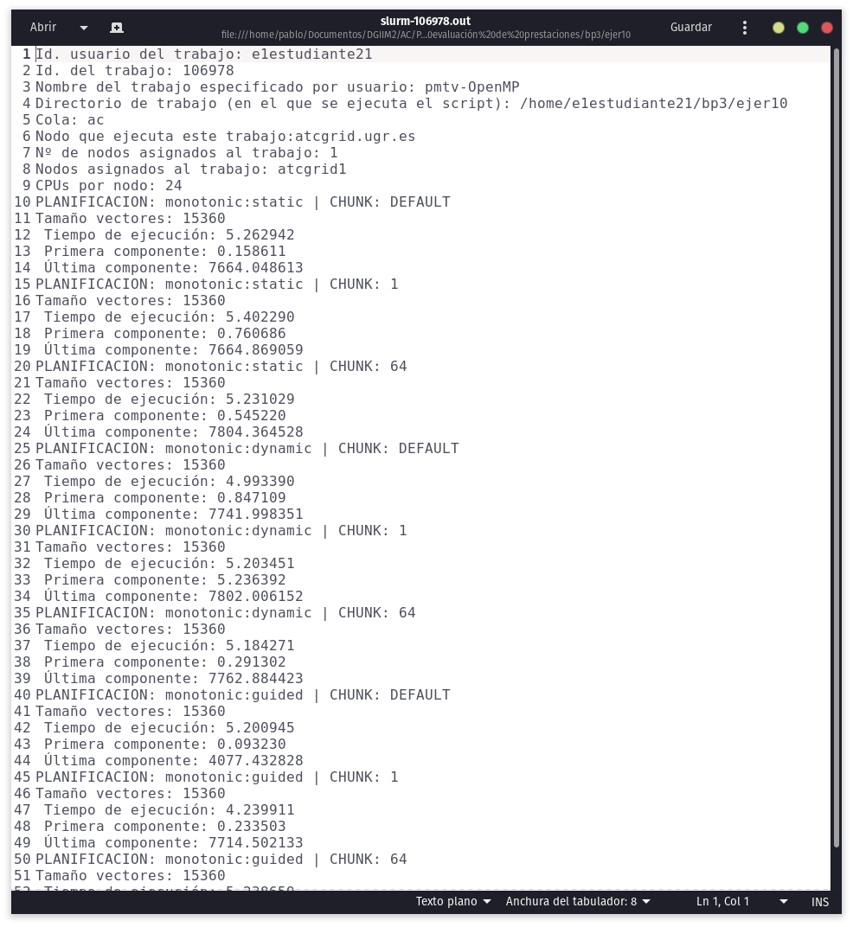
Muestra de parte de los datos obtenidos con el script.

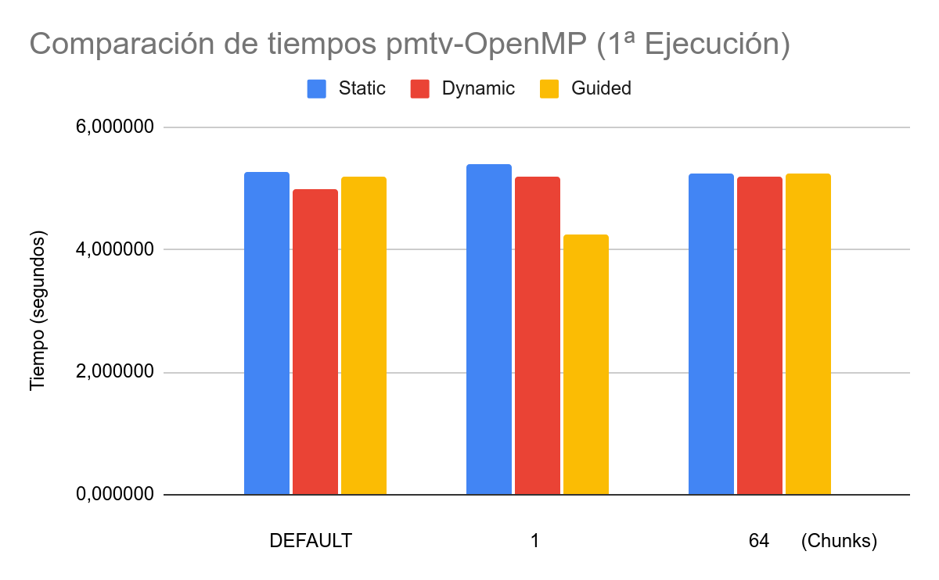

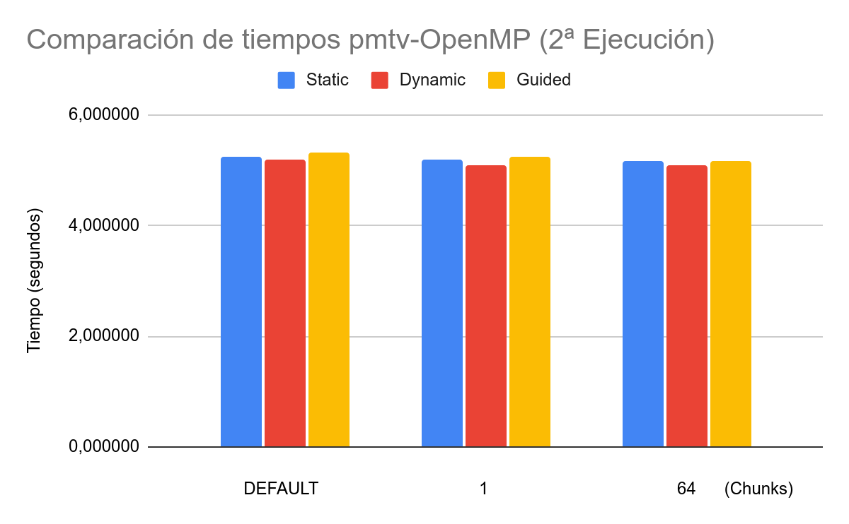
Resultado de las dos ejecuciones y sus correspondientes gráficas

Según los resultados, podemos ver que guided ha obtenido el mejor resultado puntual, sin embargo, dynamic se ha mantenido por debajo de guided y static en la gran mayoría de las ejecuciones.

